Martes
15
de Septiembre

Segundo de Primaria
Lengua Materna

Imaginando historias

Aprendizaje esperado: Al exponer, expresa de forma oral sus ideas con claridad. Al atender la exposición, escucha respetuosamente las exposiciones de sus compañeros.
Énfasis: Fortalecimiento de su expresión oral y su creatividad para inventar historias.

¿Qué vamos a aprender?

Aprenderás a expresar con claridad tus ideas al exponer así como al atender la exposición, y escuchar respetuosamente las exposiciones de tus compañeros.

Fortalecerás la forma de hablar y la creatividad para inventar historias.

En la sesión anterior aprendiste sobre los pasos para una buena exposición, en esta sesión vas a imaginar una historia de algun lugar donde ocurre la historia, hablarás de los personajes, explicarás la misión que debe cumplir o el reto que debe enfrentar, cuál es el objeto que tiene y que le ayudará en su misión.

¿Qué hacemos?

Es bueno empezar con un ejercicio sencillo y divertido que consiste en adivinar las letras escondidas en las palabras de las imágenes que se mostrarán a continuación y que estas esconden animales. Tendrás un minuto para adivinar los animales escondidos.

Completa las siguientes palabras.

- G ___ t ____

- L ____ ó ____

- R ____ _____ ó n

- H o ___ m ___ ___ a

¿Recuerdan alguna historia, fabula o cuento en el que participen estos animales?

Por ejemplo una hormiga muy trabajadora que tenía que conseguir comida, o un León que era miedoso y no tenía valentía como en El mago de Oz. A continuación escucharán una narración en la que se incluye a dos de estos animales.

- Vitamina Sé. Cápsula 47. El ratón que comía gatos (Narración)
https://www.youtube.com/watch?v=miO45qT0Kf8

Observa la siguiente imagen por un minuto y selecciona solo dos.

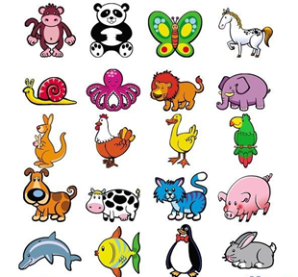

¿Qué animales eligió? Ahora es momento de inventar una historia con los animales que has elegido puedes poner el siguiente video, es música que te puede ayudar a inspirarte e imaginar la historia de los animales, y repetir las veces que sean necesarias, si tienes otra canción, de preferencia instrumental, también la puedes utilizar.

- Preludio nº1 en Do Mayor - J.S.Bach - BWV 846
https://youtu.be/3hWTgaoiwNc

Puedes imaginar también un lugar preciso donde sucede la historia. Como por ejemplo la selva, una cabaña, Una Cueva, un supermercado, un armario, una casa abandonada, en el hueco de un árbol
Imagina que es lo que están haciendo los animales como: Correr, Cantar, Jugar, Dibujar, Saltar, Leer, Escapar, Alcanzar.

Si cuentas con tu libro de texto de Lengua materna. Español de segundo grado, consulta en la página 108.

https://libros.conaliteg.gob.mx/P2ESA.htm?#page/108

¿Para ti es fácil o difícil inventar historias? En caso de que le resulte fácil; ¿qué haces? o ¿cómo le haces para inventar historias? ¿Por qué te gusta inventar historias?

El Reto de Hoy:

Puedes escribir e ilustrar con dibujos, alguna historia que inventen, porque se les ocurrió, porque la soñaron, porque sus familiares les sugirieron, porque vieron una película, etc.

Colecciona sus textos y muéstralos en diferentes momentos a familiares y amistades.

Hoy has fortalecido la expresión oral y la creatividad para inventar historias, es momento de valorar lo que les resultó más interesantes, complicado, lo que más le gustó o lo que aprendiste en esta lección.

¡Buen trabajo!

Gracias por tu esfuerzo.

Para saber más
Lecturas
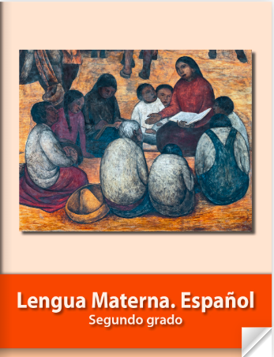
https://libros.conaliteg.gob.mx/P2ESA.htm

